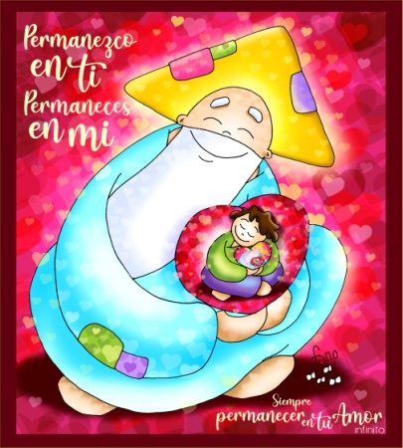
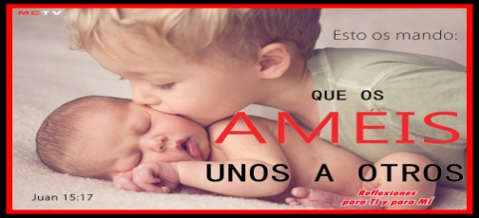

MISA CON NENOS

9 de maio de 2021

Domingo 6º de Pascua-B
Xornada do enfermo
Evanxeo de san Xoán 4, 7-10:“Isto vos mando: que vos amedes uns a outros”.
Mensaxe: Eu permanezo en Deus e el permanece en min,
é unha relación de amor infinito
1. ACOLLIDA
Benvidos irmáns e irmás á celebración do domingo, o día en que Cristo resucitou. As lecturas deste domingo 6º de Pascua dinnos algo importante: “Deus é amor”, “amádevos, pois uns a outros”. Nesta Xornada que a Igrexa dedica ao Enfermo recordemos o amor que Deus nos ten, pero sobre todo o amor preferente polos pobres e polos que necesitan do seu consolo.
No nome... -Xesús que nos invita a vivir a permanecer no seu amor amando a todos, sexa convosco.

2. PETICIÓNES DE PERDÓN ou ASPERSIÓN

Deus é amor, coñece as nosas debilidades, pedímoslle perdón.

*Deus Amor, que non fas distincións entre as persoas e acolles a todos. Señor, ten piedade de nós.

*Deus Amor, que nos chamaches e nos destinas a que amemos e respectemos a todos. Cristo, ten piedade de nós.

*Deus Amor, que nos dás a Xesús que entrega a vida por todos e que, Resucitado, é a nosa esperanza. Señor, ten piedade de nós.

(En vez do momento de perdón pódese realizar a aspersión):
ASPERSIÓN: No gozo destes domingos de Pascua, renovemos agora, coa aspersión do auga, a nosa fe en Xesús, a nosa fe bautismal. (Aspersión)
-Que Deus todopoderoso nos purifique do pecado e, pola celebración desta eucaristía, nos faga dignos de participar do banquete do seu reino. Amén.

MONICIÓN ÁS LECTURAS
Pedro, movido polo Espírito decide acoller na comunidade a xente distinta, diferente a eles, porque Deus non fai distincións. A carta de Xoán pídenos que nos amemos uns a outros. E no evanxeo, Xesús recórdanos o seu mandamento: que nos amemos uns a outros para permanecer no seu amor.

4. PETICIÓNS
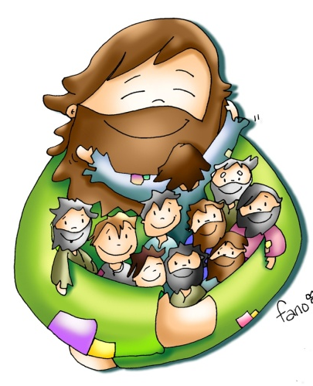
En nome de Xesús pedimos ao Pai que escoite e acolla a oración que lle diriximos neste momento, dicindo: -Acende en nós o amor.
1. Polos que formamos a Igrexa, para que repartamos o amor de Deus a mans cheas en xestos de servizo e entrega, construíndo un mundo máis xusto. Oremos.
2.- Polos pobres, polos que se senten desprezados ou excluídos, para que con feitos fraternos lles fagamos chegar a mensaxe de amor de Xesús. Oremos.
2.- Por todos os que participamos nesta Eucaristía, para que seguindo o mandato de Cristo nos respectemos e amemos uns a outros como El nos amou. Oremos.
3.- Por todos os enfermos, para que a ninguén lle falte o acompañamento e a parroquia se faga presente na dor. Oremos.
4.- Polas persoas que coidan os enfermos ou están preto deles, para que sexan capaces de mostrar o rostro de Xesús e amar os que sofren como el o fixo. Oremos.
5. Polos que comezamos este bonito mes de maio para que recemos todos os días á nosa nai a Virxe, agradecéndolle o seu amor e o seu coidado cotián. Oremos.
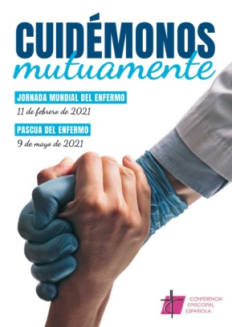
5. OFRENDAS
TELÉFONO MÓBIL: Pai, mostramos este móbil que tanto utilizamos e que nos mantén en contacto cos nosos, porque queremos estar dispoñibles para amar e servir en todo momento.
CIRIOS: Achegamos ao altar os cirios que nos dan luz para descubrir que ti nos amaches primeiro, e que ese amor está vivo en cada un de nós.
UNHAS FLORES: Nesta xornada dos enfermos ofrecémosche estas flores, que significan o coidado cariñoso que queremos ter con todos os enfermos, cos anciáns e cos nenos. E nesta pandemia tratamos de facer realidade este lema: “Coidémonos mutuamente”.
PAN E VIÑO: Ofrecémosche o pan e o viño, que en poucos minutos serán Amor con maiúscula, repartido en alimento divino aos homes e mulleres do mundo.

6. VÍDEOS PARA ESTE DOMINGO: Pascua 6º-B.
-Desde onde, reflexión: https://www.youtube.com/watch?v=ZHaZ5C46-yw

7. SUXESTIÓNS
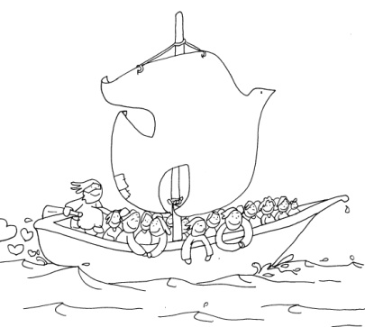
- Preparamos uns panfletos, lapis, bolis e rotuladores. Pedimos a cada neno que debuxe a súa cara e logo pínchaa nun cartel grande. No panel poñemos un debuxo de Xesús e unha frase: “Con este xesto agradecemos a Xesús o que nos elixiu como os seus amigos e tamén lle dicimos que nos imos esforzar para non separarnos nunca do seu lado”.
- Na homilía poderíase explicar o cartel de Fano coa barca no que vemos a barca da Igrexa na que imos todos os amigos de Xesús, conducidos por el e movidos polo seu Espírito. Na borda varios rapaces forman a palabra UNO: Se Unimos as nosas mans, se abrimos os Nosos brazos para acoller e xuntamos as mans para Orar, seremos UNO. E o sacerdote cos rapaces trata de concretar esta invitación na nosa familia, no noso traballo e comunidade.
- Hoxe celébrase o día do enfermo. Poderíase preparar algún xesto con eles facéndoos presentes na eucaristía con algún testemuño, as preces, ou visitando os nenos os enfermos, levándolles algunha mensaxe, co sacerdote que lle achega a comuñón.
- Comeza o mes da Virxe. Podemos decorar unha zona cun lenzo, unha imaxe de María con flores e un cartel. Nalgúns lugares se declaman poesías á Virxe, algún canto ou unha pequena oración.

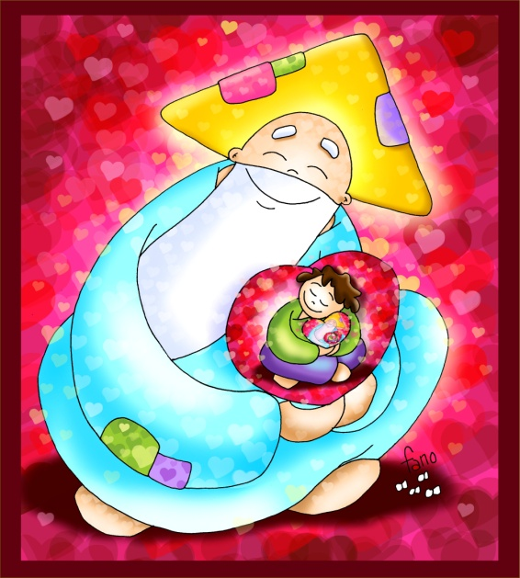
Xornada mundial do enfermo 2021
Oración: Coidémonos mutuamente

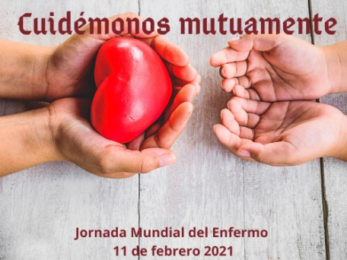
Oh, María, Ti resplandeces sempre no noso camiño como signo de salvación e esperanza. Nós encomendámonos a Ti, saúde dos enfermos, que ante a cruz fuches asociada á dor de Xesús mantendo firme a túa fe. Ti, Salvación de todos os pobos, sabes o que necesitamos e estamos seguros de que proverás para que, como en Caná de Galilea, poida regresar a alegría e a festa logo deste momento de proba. Axúdanos, Nai do Divino Amor, a conformarnos á vontade do Pai e a facer o que nos dirá Xesús, que tomou sobre si os nosos sufrimentos. E tomou sobre si as nosas dores para levarnos, a través da cruz, ao gozo da Resurrección. Amén. Papa Francisco.

